**Uwagi 17.01.2018**

Tam, gdzie jest napisane „NARYSOWAĆ” Michał zrobi wizualizację.

1. UWAGI OGÓLNE

1) Zlikwidować wyjątek przy podwójnym kliknięciu „Zaloguj”:

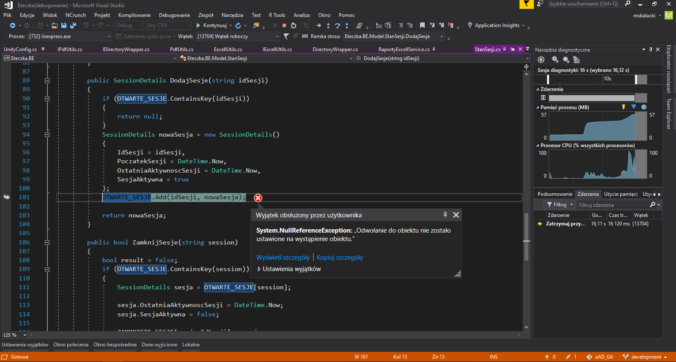

2) **Lewy panel z listą pracowników:**

- zmniejszyć czcionkę

– dodać przesuwanie góra/dół za pomocą strzałek. Po uzyskaniu fokusu (najechaniu na pracownika) muszą się po prawej stronie od razu wyświetlać dane (bez konieczności kliknięcia),

- zwęzić cały panel (mniej więcej do litery „K” z napisu „Katalog pracowników”) (1)

- ostatni pracownik na liście nie mieści się w widoku (2):

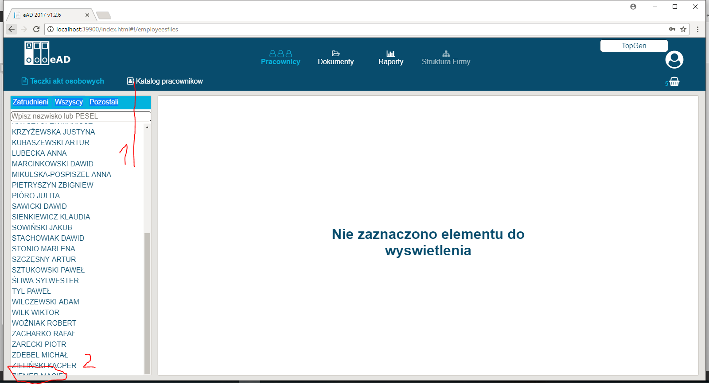

3) Na wszystkich listach dokumentów po najechaniu na mnemonik ma się wyświetlać dymek z pełną nazwą dokumentu. Dodatkowo pełna nazwa dokumentu ma się wyświetlać po prawej stronie nad podglądem dokumentów. **NARYSOWAĆ**

4) Na listach dokument zaznaczony ptaszkiem obecnie podświetla się na zielono – zmienić na jeden z kolorów używanych w projekcie (propozycja granatowy z górnego paska).

5) Zadokować nagłówki wszystkich tabeli i cały górny pasek! (tak jak blokowanie górnego wiersza w excelu).

6) Z tabel z listą dokumentów usunąć kolumnę „Data dokumentu” i zastąpić „Data dodania do systemu”.

7) Po kliknięciu prawą myszą w „Rodzaj dokumentu” ma się wyświetlać dymek z pełną informacją o dokumencie. **NARYSOWAĆ**

8) Zadokować narzędzia przeglądarki pdf (tak jak w pkt 5).

9) Listwa przewijania pomiędzy listą dokumentów a podglądem:

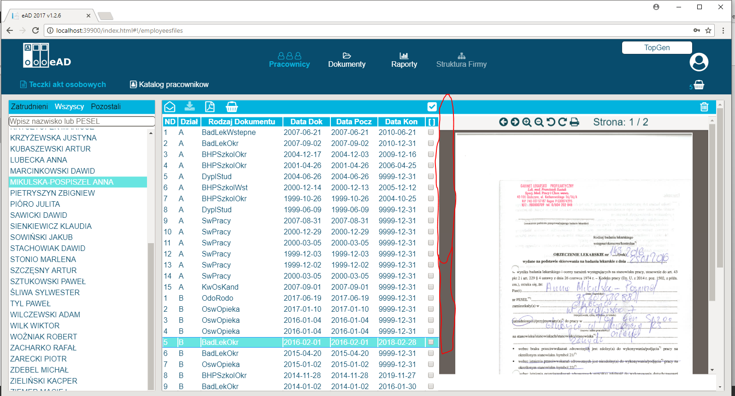

10) Narzędzia przeglądarki pdf – czasami po kliknięciu przycisku „+” lub obrotu dokumentu przeglądarka powraca do poprzedniego edytowanego dokumentu. Następuje utrata kontroli nad przyciskami obracania i +/- (DUŻY BUG!)

11) Możliwość przesuwania pdf po powiększeniu nie tylko za pomocą pasków, ale też po „przytrzymaniu” dokumentu myszą.

12) Modyfikacja tabeli „Pliki” - dodać kolumnę *datadodania* character10 (jest to data wprowadzenia pliku do systemu).

13) Opcja wrzucania plików do WaitingRoom przez przycisk „Dodaj pliki” (zarówno w widoku GITa jak i Teczki pracownika) – po kliknięciu wyświetla się okno z przeglądem katalogów komputera i dodajemy plik z dowolnej lokalizacji. Do przemyślenia czy waitingroom jest w ogóle potrzebny do pracy bieżącej, czy nie lepsze jest bezpośrednie wczytywanie plików ze wskazanej lokalizacji. Alternatywnie rozważyć zostawienie waitingroomu w obecnej formie i dodanie opcji „Dodaj plik z innej lokalizacji”.

14) Zabezpieczyć folder z zaszyfrowanymi dokumentami przed przypadkowym usunięciem.

15) Blokowanie pracownika w modalu opisu dokumentu (modal ma „pamiętać” pracownika, na którym ostatnio pracowaliśmy – bardzo wygodne przy masowym wprowadzaniu plików).

16) Wyszukiwanie rodzaju dokumentów nie tylko po mnemoniku, ale też po pełnej nazwie dokumentu).

17) Możliwość edytowania już zapisanego dokumentu (wszystkie pola, które są w modalu dodawania, przy czym zmiana pracownika będzie wymagała hasła administratora). Opcję edycji dokumentu podpiąć pod widoki *Teczka pracownika* i *Wyszukiwanie dokumentów.*

18) Umożliwić poruszanie się po liście dokumentów za pomocą strzałek gór/dół. (A może jeszcze kur** hodowla jedwabników??:))

19) W widoku *Teczka Pracownika* i *Katalog dokumentów* poprawić wyświetlanie okna z PDF (1/3 dokumentu wyjeżdża poza prawą krawędź ekranu). Rozdzielczość kompa w Piotrowie, na jakiej pracowali to chyba 1680 x 1050. Jaka była rozdzielczość na serwerze nie wiem.

20) Umożliwić usunięcie z poziomu GIT-a niepotrzebnego dokumentu z Waitingroom. (trwałego usunięcia? Are we sure?) YES WE ARE☺

**2. Widok Administratora**

1. Ustalanie i zmiana hasła do szyfrowania plików (uwaga: zmiana musi uwzględniać zmianę hasła w już zaszyfrowanych plikach).
2. Ustalanie hasła do bazy danych.
3. Moduł Użytkownicy:

- dodać modal edycji użytkownika (w tym administratora – umożliwić zmianę hasła) (w sumie modal taki sam jak do dodawania). Ten modal musi być rozszerzony o role (wszystkie kolumny słonia zaczynające się frazą „rola). **NARYSOWAĆ**

- przebudowa modułu dodawania użytkowników (jedno hasło long i jedno short, ogólne dla wszystkich spółek, możliwość ustalania innych confidential dla poszczególnych spółek => **NARYSOWAĆ**

**3. Widok Pracownicy >> Teczki akt osobowych**

- wyświetlić komunikat „Teczka nie zawiera dokumentów”, jeżeli teczka jest pusta, zamiast „Nie zaznaczono elementów do wyświetlenia”,

- nad listą dokumentów dodać duży i wyraźny napis „Teczka pracownika: Adam Trawka” **NARYSOWAĆ**

- kolumnę „Dział” zmienić na „DZ” (zaoszczędzimy miejsce) i zwęzić

- kolejność kolumn: najpierw Dział, potem numer dokumentu

- zwięzić kolumnę „Rodzaj dokumentu”

- niebieski pasek funkcyjny: *mail, ściąganie, pdf i koszyk* przesunąć na prawo do ptaszka, a po lewej stronie dodać ikonki *dodawania* i *edycji* dokumentu **NARYSOWAĆ**

- do opracowania dodawanie dokumentu od strony pracownika. Wiąże się to z stworzeniem modala opisu pliku, który równocześnie ma podgląd pdf (mini-GIT) oraz zmodyfikowaniem zakrystii (zakrystia dla użytkownika, a nie dla firmy – do dyskusji – w powiązaniu z pkt. 13 Uwag ogólnych).

**3. Widok Dokumenty>Katalog Dokumentów**

-kolumna z imieniem i nazwiskiem pracownika!,

- przemyśleć domyślne sortowanie,

- dodać filtr podwydział (na sztywno, nie znikający),

- dodać filtr Pracownik,

- dodać filtr Dział teczki,

- dodać filtry z zakresami dat (dodania do systemu, data pocz/koniec). Ewentualnie przycisk Filtry zaawansowane. **NARYSOWAĆ**

- dodać kolumnę datadodania

4. Widok GIT-a

- modal dodawania dokumentów domyślnie do lewej (już tak było, ale się odbyło;))

- zrobić duży przycisk OPISZ na samym dole i usunąć dolny pasek pod podglądem dokumentu **(NARYSOWAĆ)**

**5. Widok Dokumenty**

- dodać na górnym pasku (obok Wprowadzanie plików i Katalog dokumentów) przycisk *Słownik rodzajów dokumentów.* Tutaj będzie się znajdował modal dodawania rodzajów dokumentów Oli. Ten słownik będzie readonly dla Ochódzkiej, a dodawanie i edycja zastrzeżone dla pracownika z uprawnieniem Katloginydetale rolaslowniki w słoniu = TRUE. Jeśli TRUE, pojawia się opcja „Odblokuj” z Ochódzka prosi o hasło administratora. **NARYSOWAĆ**

- zmienić nazwę z *Katalog dokumentów* na *Wyszukiwanie dokumentów*